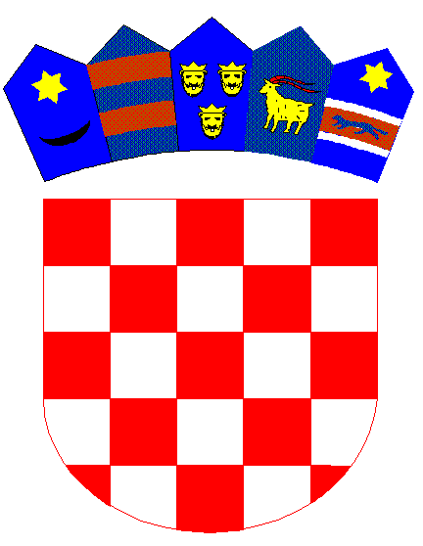

REPUBLIKA HRVATSKA
DUBROVAČKO-NERETVANSKA ŽUPANIJA
Osnovna škola Petra Kanavelića, Korčula
Ante Starčevića 1, 20260 Korčula
TEL 020/716 126 TEL/FAX 020/715 023
EMAIL ured@os-pkanavelica-korcula.skole.hr
WEBhttp://os-pkanavelica-korcula.skole.hr/
MB 03080838 OIB 32072063566 Šifra škole 19-038-001 IBAN HR3924070001100577744

Klasa:007-04/01-24-1
Urbroj: 2117-139-01/24-02
Korčula, 9. veljače 2024.

ČLANOVIMA ŠKOLSKOG ODBORA
- svima

Na temelju članka 41. Statuta Škole, sazivam 23. sjednicu Školskog odbora za dan 14. veljače 2024. god. – srijeda s početkom u 12,15 sati koja će se održati u prostorima škole. Za sjednicu predlažem slijedeći:

DNEVNI RED

- Usvajanje zapisnika sa 22. sjednice
- Zahtjev ravnatelja za davanjem prethodne suglasnosti za zapošljavanjem na radnom mjestu tajnik-ice Škole.
- Donošenje Odluke o odobrenju provedbe izvanučioničke nastave učenika 7. razreda - ekskurzija u inozemstvu

PREDSJEDNICA:

Mirela Tolj, dipl. učitelj

